 | 新竹市東區東門國民小學  （Hsinchu City East District Tungmen Primary School）  112學年度第一學期班親會 紀錄 | 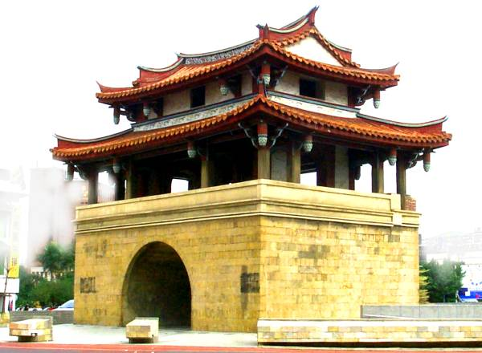
112.08版

班別：( )年( )班 |  | 日期：( 112 )年( 9 )月( 9 )日
導師： |  | 紀錄：
會

議

內

容

︵

含

建

議

事

項

︶
註：
- 本紀錄表若不敷使用，可於校網(校內公告)下載或至輔導處索取。
- 本紀錄表請於班親會後三日內送交至輔導處俾利彙整。(各班均須繳回)

